Họ và tên: ……………………………… ĐỀ KIỂM TRA GIỮA HỌC KÌ 2 – ĐỀ 3
Lớp: …………………………………….. Môn: Toán – Lớp 5 Bộ sách: Kết nối tri thức Thời gian làm bài: 40 phút

- TRẮC NGHIỆM (Khoanh vào chữ đặt trước câu trả lời đúng)
Câu 1. Hình khai triển của hình lập phương bên là:
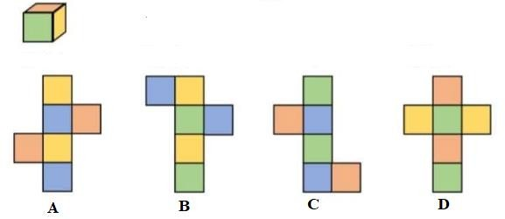
Câu 2. Tỉ số phần trăm của 12 và 60 là:
A. 40 % B. 20 % C. 30 % D. 12 %
Câu 3. 7 052 cm³ = dm³. Số thích hợp điền vào chỗ chấm là:
A. 7,052 B. 70,52 C. 705,2 D. 0,7052
Câu 4. Trên bản đồ tỉ lệ 1 : 1 000, một khu đất hình vuông có chu vi là 60 cm. Vậy trong thực tế, độ dài cạnh của khu đất là:
A. 300 m B. 150 m C. 75 m D. 60 m
Câu 5. Tổng của hai số là 180,6. Biết rằng số lớn giảm 6 lần được số bé. Tìm số lớn.
A. 25,8 B. 154,8 C. 30,1 D. 150,5
Câu 6. Diện tích xung quanh của hình hộp chữ nhật bên là:
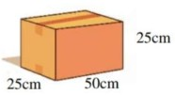
A. 3 750 cm² B. 1 250 cm² C. 1 870 cm² D. 6 250 cm²

TỰ LUẬN
Câu 1. Điền dấu >, <, = vào chỗ chấm
3 600 cm³ ......... 3,6 dm³ 68 057 dm³ 68,57 m³

1

2dm³ 3cm³ ........ 2,03 dm³ 4,5 m³ 4m³ 98 dm³
Câu 2. Một mảnh đất hình chữ nhật có chu vi là 70m, chiều dài gấp 4 lần chiều rộng. Người ta dành ra 15% để trồng cây cảnh và phần còn lại dùng để làm nhà. Tính diện tích đất để làm nhà?
............................................................................................................................. ....................................
.................................................................................................................................................................
............................................................................................................................. ....................................
............................................................................................................................. ....................................
.................................................................................................................................................................
............................................................................................................................. ....................................
................................................................................................................................. ................................
Câu 3. Một bể chứa nước dạng hình hộp chữ nhật có kích thước trong lòng bể là: chiều dài 3m, chiều rộng 1,5 m và chiều cao là 1,2 m.
  - Hỏi bể đó chứa được bao nhiêu lít nước. (1dm³ = 1 lít)
  - Tính chiều cao mực nước trong bể hiện tại biết lượng nước chiếm 60% thể tích bể.
............................................................................................................................. ....................................
.................................................................................................................................................................
............................................................................................................................. ....................................
.................................................................................................................................................................
.................................................................................................................................................................

2

6

